**BÁO CÁO MÔN KỸ THUẬT VI ĐIỀU KHIỂN**

**HÌNH ẢNH SẢN PHẨM:**

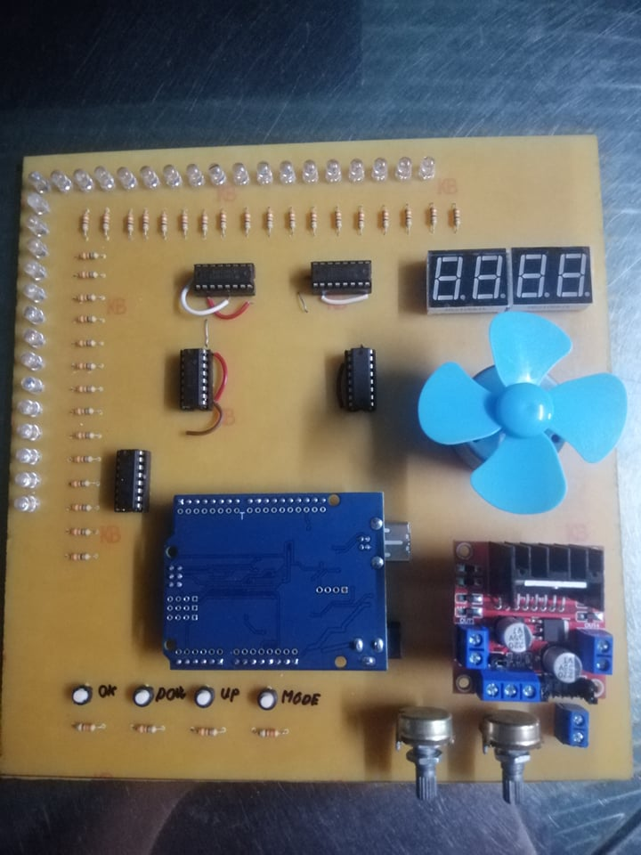

Sản phẩm bao gồm các linh kiện như sau:

- Vi điều khiển arduino uno R3

- Mạch điều khiển động cơ L298N

- IC 74hc595

- Led đơn 5mm

- Led 7 thanh anode chung

- Động cơ 12V

- Điện trở

- Biến trở

- Nút nhấn

Sau đây ta sẽ đi vào tìm hiểu chi tiết các linh kiện:

**1. Vi điều khiển arduino uno R3:**

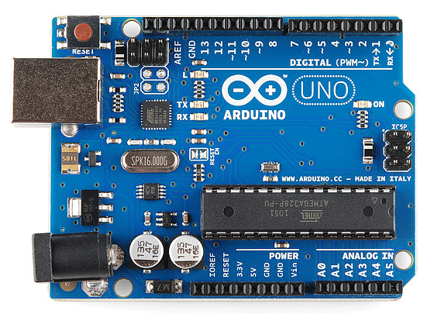

**1.1. Arduino là gì:**

Arduino là một nền tảng mã nguồn mở được sử dụng để xây dựng các dự án điện tử. Arduino bao gồm cả bảng mạch lập trình (thường được gọi là vi điều khiển) và một phần mềm hoặc IDE (Môi trường phát triển tích hợp) chạy trên máy tính, được sử dụng để viết và tải mã máy tính lên bo mạch.

Nền tảng Arduino giờ đã khá phổ biến với những người mới bắt đầu với thiết bị điện tử. Không giống như hầu hết các bo mạch lập trình trước đây, Arduino không cần phần cứng riêng để tải mã mới lên bo mạch - bạn có thể chỉ cần sử dụng cáp USB. Ngoài ra, Arduino IDE sử dụng phiên bản đơn giản của C++, giúp việc học lập trình dễ dàng hơn. Arduino cung cấp một mẫu chuẩn giúp dễ tiếp cận các chức năng của bộ vi điều khiển hơn.

**1.2. Cấu tạo arduino:**

Có nhiều loại bo mạch Arduino sử dụng cho các mục đích khác nhau, nhưng hầu hết  Arduino có các thành phần như dưới đây:

- ***Nguồn (USB / Đầu cắm nguồn cái)***

Mỗi bo mạch Arduino có một cách nối nguồn. Arduino UNO được cấp nguồn từ cáp USB hoặc đầu cắm nguồn cái. Trong hình trên, cổng USB được đánh số (1) và đầu cắm nguồn cái được đánh số (2).

Cổng USB cũng hỗ trợ tải mã lên bo mạch Arduino.

LƯU Ý: KHÔNG sử dụng nguồn điện lớn hơn 20 Vôn sẽ làm hư Arduino. Điện áp thích hợp cho hầu hết các mô hình Arduino là từ 6 đến 12 Vôn.

- ***Chân (5V, 3.3V, GND, Analog, Kỹ thuật số, PWM, AREF)***

Các chân trên Arduino là chỗ nối dây để xây dựng mạch (để liên kết bo mạch với dây thường có các đầu cắm bằng nhựa đen để bạn có thể cắm ngay dây vào bo mạch). Arduino có nhiều loại chân khác nhau, mỗi loại được ghi chú trên bo mạch và được sử dụng cho các chức năng khác nhau.

GND (3): Viết tắt của ‘Ground’. Có một số chân GND trên Arduino, có thể sử dụng bất kỳ chân nào để nối đất cho mạch.

5V (4) & 3.3V (5): Chân 5V cấp nguồn 5 vôn, và chân 3.3V cấp nguồn 3,3 vôn. Hầu hết các linh kiện đơn giản sử dụng với Arduino chạy ổn định ở 5 hoặc 3,3 vôn.

Analog (6): Khu vực các chân có ký hiệu 'Analog In' (A0 đến A5 trên UNO) là các chân nhận tín hiệu đầu vào. Các chân này có thể đọc tín hiệu từ một cảm biến tương tự (như cảm biến nhiệt độ) và chuyển đổi nó thành một giá trị số mà chúng ta có thể đọc.

Digital (7): Qua khu vực các chân analog là tới các chân digital (0 đến 13 trên UNO). Các chân này sử dụng cho cả đầu vào digital (ví dụ như cho biết nút nào được nhấn) và đầu ra digital (như cấp năng lượng cho đèn LED).

PWM (8): Bạn có thể thấy dấu ngã (~) bên cạnh một số chân số (3, 5, 6, 9, 10 và 11 trên UNO). Các chân này hoạt động như các chân digital thông thường, ngoài ra có thể sử dụng cho điều chế độ rộng xung (PWM).

AREF (9): Là viết tắt của tham chiếu analog.  Chân này thường ít được sử dụng. Thỉnh thoảng nó được dùng để thiết lập điện áp tham chiếu bên ngoài (giữa 0 và 5 Vôn) làm giới hạn trên cho các chân analog đầu vào.

- ***Nút reset***

Cũng giống như Nintendo gốc, Arduino có nút reset (10). Nếu nhấn nút này sẽ tạm thời kết nối chân reset với đất và khởi động lại bất kỳ mã nào được nạp trên Arduino. Nó rất hữu dụng nếu mã của bạn không lặp lại và bạn muốn kiểm tra nó nhiều lần.

- ***Đèn LED báo nguồn***

Ngay bên dưới và bên phải của từ “UNO” trên bảng mạch có một đèn LED nhỏ bên cạnh chữ ‘ON’ (11). Đèn LED này sẽ sáng lên khi cắm Arduino vào nguồn điện.

- ***Đèn LED RX TX***

TX là viết tắt của truyền, RX là viết tắt của nhận. Những ký hiệu này xuất hiện khá nhiều trong các thiết bị điện tử để chỉ ra các chân chịu trách nhiệm về giao tiếp nối tiếp. Trong trường hợp bo mạch ở trên, có hai vị trí trên UNO Arduino nơi TX và RX xuất hiện - vị trí thứ nhất là chỗ các chân số 0 và 1, và vị trí thứ hai bên cạnh đèn LED báo TX và RX (12). Những đèn LED này sẽ cung cấp chỉ dẫn trực quan bất cứ khi nào Arduino nhận hoặc truyền dữ liệu.

- ***Mạch tích hợp - IC***

IC hay mạch tích hợp (13) có màu đen với các chân kim loại. Bạn có thể xem nó như là bộ não của Arduino. IC trên Arduino ở các bo mạch khác nhau có sự khác nhau, nhưng thường là dòng IC ATmega từ công ty ATMEL. Điều này rất quan trọng, vì bạn cần phải biết loại IC (cùng với loại bo mạch) trước khi tải lên một chương trình. Thông tin này thường được viết ở phía trên cùng của IC. Nếu bạn muốn biết thêm về sự khác biệt giữa các IC khác nhau thì có thể đọc datasheet của nó.

- ***Điều chỉnh điện áp***

Bộ điều chỉnh điện áp (14) là thứ bạn không có tương tác với Arduino. Nhưng nó điều chỉnh lượng điện áp được đưa vào bo mạch Arduino. Giống như người gác cổng, nó sẽ xử lý điện áp phụ có thể gây hại cho mạch. Tất nhiên, nó có giới hạn của nó, do đó, không cấp điện cho Arduino lớn hơn 20 vôn.

**1.3. Các loại arduino:**

Arduino có nhiều bo mạch khác nhau, mỗi bo mạch có khả năng khác nhau. Thêm vào đó, vì là phần cứng nguồn mở nên nhiều người có thể sửa đổi và tạo ra nhiều các bo mạch Arduino khác với nhiều chức năng hơn. Dưới đây là một số loại phổ biến:

***Arduino Uno (R3)***

Uno là một lựa chọn tuyệt vời nếu bạn mới làm quen với arduino. Nó có mọi thứ cần thiết để bạn bắt đầu. Nó có 14 chân đầu vào / đầu ra digital (trong đó 6 chân có thể được sử dụng làm đầu ra PWM), 6 đầu vào analog, kết nối USB, giắc cắm nguồn, nút reset và nhiều thứ khác nữa. Nó chứa mọi thứ cần thiết để hỗ trợ vi điều khiển; chỉ cần kết nối nó với một máy tính bằng cáp USB hoặc cấp điện cho nó bằng bộ chuyển đổi dòng xoay chiều thành dòng một chiều hoặc pin.

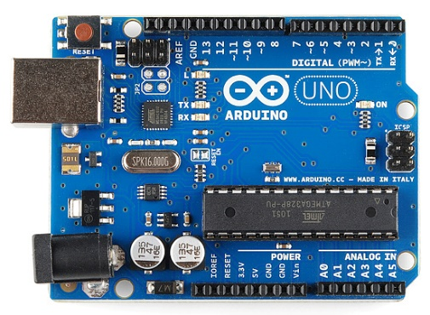

***Arduino Mega 2560***

Arduino Mega giống như anh trai của UNO. Nó có rất nhiều chân đầu vào / đầu ra digital (14 chân có thể được sử dụng làm đầu ra PWM), 16 chân đầu vào analog, kết nối USB, giắc cắm nguồn và nút reset. Nó chứa mọi thứ cần thiết để hỗ trợ vi điều khiển; chỉ cần kết nối nó với một máy tính bằng cáp USB hoặc cấp điện cho nó bằng bộ chuyển đổi dòng xoay chiều thành một chiều hoặc pin. Vì có nhiều chân nên bo mạch này rất tiện dụng cho các project cần nhiều các đầu vào hoặc đầu ra digital (như nhiều đèn LED hoặc nhiều nút).

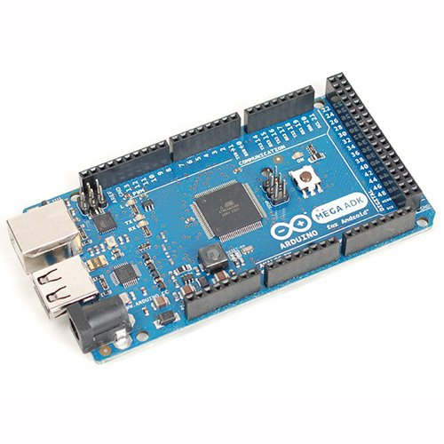

***Arduino Leonardo***

Leonardo là bo mạch arduino đầu tiên sử dụng một vi điều khiển tích hợp USB. Vì thế nên nó rẻ hơn và đơn giản hơn. Ngoài ra, bởi vì bo mạch xử lý USB trực tiếp, các thư viện mã có sẵn cho phép bo mạch mô phỏng bàn phím máy tính, chuột và nhiều thứ nữa.

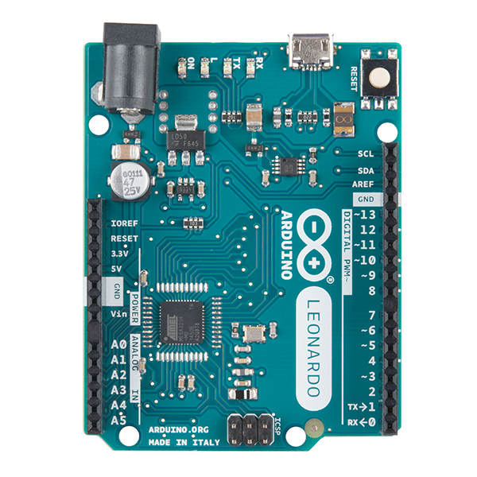

**1.4. Ứng dụng của arduino:**

Phần cứng và phần mềm Arduino được thiết kế cho các nghệ sĩ, nhà thiết kế, hacker  và bất kỳ ai quan tâm đến việc tạo ra các đối tượng hoặc môi trường tương tác. Arduino có thể tương tác với các nút, đèn LED, động cơ, loa, đơn vị GPS, máy ảnh, internet và thậm chí cả điện thoại thông minh hoặc TV. Sự linh hoạt này cộng với với phần mềm Arduino là miễn phí, các bo mạch phần cứng khá rẻ và cả phần mềm, phần cứng đều dễ học, nên nó có một cộng đồng người dùng lớn đã đóng góp mã và hướng dẫn cho một lượng lớn project dựa trên Arduino.

**2. Mạch điều khiển động cơ L298N:**

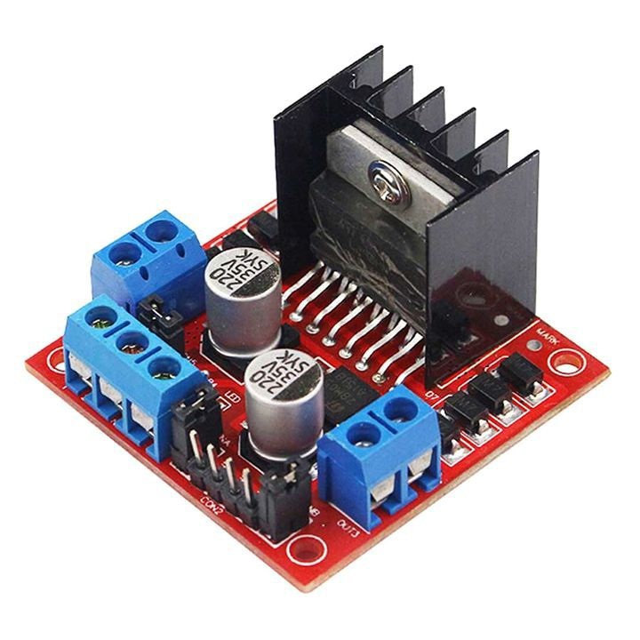

**2.1. MODEL L298 là gì:**

Mạch điều khiển tốc độ l298 có khả năng điều khiển động cơ dc cùng lúc. Sử dụng IC chính là L298 có cấu tạo gồm hai mạch cầu H transitor.

**2.2. Thông số kỹ thuật:**

– Điện áp đầu vào từ 5 – 30V

– Dòng điện tối đa cho mỗi động cơ là 2A

– Điện áp của tín hiệu điều khiển: 5 – 7V

– Dòng của yêu cầu của tín hiệu điều khiển 0 – 36 mA

**2.3. Sơ đồ chân:**

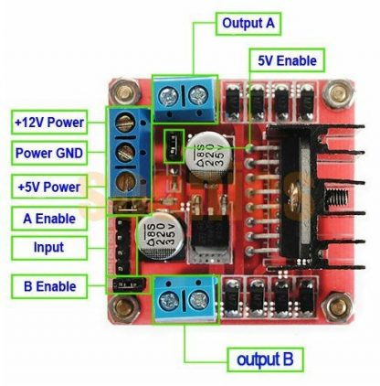

– *Chân12V Power* cấp nguồn cho mạch L298 và là nguồn động lực cho động cơ.

– *Chân5V Power* có thể dùng cấp nguồn cho Arduino, khi có Jumper 5V Enable.

– *Chân GND*là chân cấp MASS cho mạch, khi sử dụng khi vi điều khiển thì cần nối GND mạch với GND của vi điều khiển.

– Chân Enable là chân cho phép ngỏ ra động cơ hoạt động hoặc dừng. Mặc định mạch có Jumper *A Enable* va *B Enable* như hình là cho phép chạy.

– *Chân IN1, IN2* điều khiển chiều và tốc độ động cơ 1 thông qua ngỏ ra *output A*.

– *Chân IN3, IN4* điều khiển chiều và tốc độ động cơ 2 thông qua ngỏ ra *output B*.

– *Chân output A, output B* chân ngỏ ra động cơ 1, 2.

**2.4. Sơ đồ nguyên lý:**

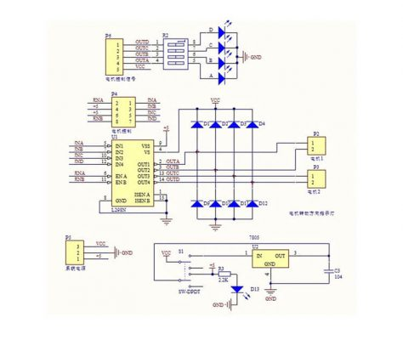

**3. IC 74hc595:**

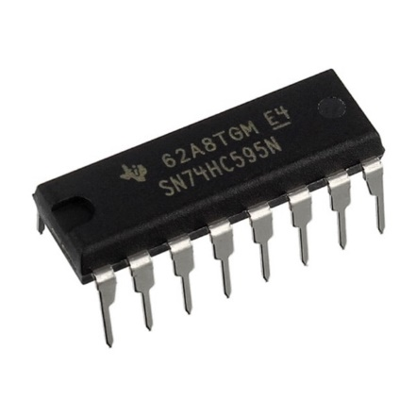

**3.1. IC 74hc595 là gì:**

74HC595 là IC ghi dịch (shift register) 8 bit kết hợp chốt dữ liệu, đầu vào nối tiếp, đầu ra song song.

IC này thường dùng trong các mạch quét led 7, led ma trận …để tiết kiệm số chân cho vi điều khiển. Có thể mở rộng số chân vi điều khiển bao nhiêu tùy thích mà không IC nào có thể làm được bằng cách mắc nối tiếp ngõ vào dữ liệu các IC với nhau.

**3.2.** **Sơ đồ chân IC:**

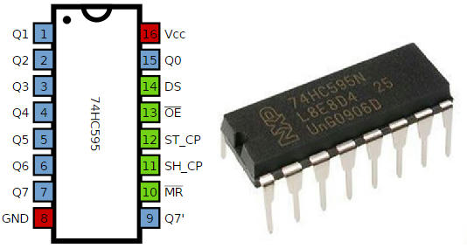

|  |  |  |
| --- | --- | --- |
| **Chân** | **Ký hiệu** | **Giải thích** |
| 1 | Q1 | Ngõ ra dữ liệu song song (bit 1) |
| 2 | Q2 | Ngõ ra dữ liệu song song (bit 2) |
| 3 | Q3 | Ngõ ra dữ liệu song song (bit 3) |
| 4 | Q4 | Ngõ ra dữ liệu song song (bit 4) |
| 5 | Q5 | Ngõ ra dữ liệu song song (bit 5) |
| 6 | Q6 | Ngõ ra dữ liệu song song (bit 6) |
| 7 | Q7 | Ngõ ra dữ liệu song song (bit 7) |
| 8 | GND | Chân nối đất |
| 9 | Q7′ | Ngõ ra dữ liệu nôí tiếp. Khi dùng nhiều 74HC595 mắc nối tiếp nhau thì chân này đưa vào đầu vào (DS) của IC tiếp theo khi đã dịch đủ 8 bit |
| 10 | /MR | Master Reset (tích cực mức thấp) |
| 11 | SH_CP | Ngõ vào xung clock. Khi có 1 xung clock tích cực ở sườn dương (từ 0 lên 1) thì 1 bit được dịch vào IC. |
| 12 | ST_CP | Xung clock chốt dữ liệu. Khi có 1 xung clock tích cực ở sườn dương (từ 0 lên 1) thì cho phép xuất dữ liệu trên các chân output. |
| 13 | /OE | Chân cho phép tích cực ở mức thấp (0). Khi ở mức cao, tất cả các đầu ra của 74HC595 trở về trạng thái tổng trở cao, không có ngõ ra nào được cho phép. |
| 14 | DS | Ngõ vào dữ liệu nối tiếp. Tại 1 thời điểm xung clock chỉ đưa vào được 1 bit. |
| 15 | Q0 | Ngõ ra dữ liệu song song (bit 8) |
| 16 | VCC | Chân cấp nguồn |

**3.3. Hoạt động:**

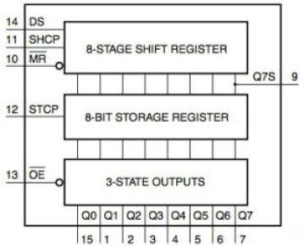

Ta đặt dữ liệu vào chân DS, và tạo một xung SHCP thì dữ liệu tại chân DS sẽ được dịch vào thanh ghi 8-STAGE SHIFT REGISTER.Lần lượt làm như trên 8 lần (dịch bit cao trước), thì ta được 8 bit trong thanh ghi 8-STAGE SHIFT REGISTER.Sau đó ta tạo một xung STCP thì 8 bit trong thanh ghi 8-STAGE SHIFT REGISTER sẽ được sao chép sang thanh ghi 8-BIT STORAGE REGISTER. Lúc này nếu chân OE ở mức thấp thì ngõ ra sẽ bằng với giá trị thanh ghi 8-BIT STORAGE REGISTER, còn nếu chân OE ở mức cao thì ngõ ra ở trạng thái tổng trở cao.

**Chú ý**:

* Khi dịch dữ liệu vào thanh ghi 8-STAGE SHIFT REGISTER, và chưa tạo xung STCP thì thanh ghi 8-BIT STORAGE REGISTER sẽ giữ nguyên trạng thái và ngõ ra cũng giữ nguyên trạng thái.
* Khi chân MR ở mức 0 thì dữ liệu trên thanh ghi 8-STAGE SHIFT REGISTER sẽ bị xóa, còn thanh ghi 8-BIT STORAGE REGISTER sẽ giữ nguyên trạng thái và ngõ ra cũng giữ nguyên trạng thái.

**4. Led 7 thanh:**

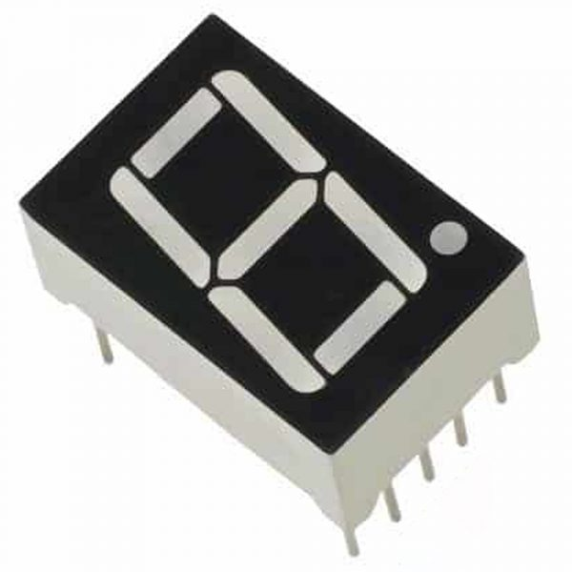

**4.1. Led 7 thanh là gì:**

LED 7 thanh hay còn được gọi là LED 7 đoạn, bao gồm 7 đoạn đèn LED được xếp lại với nhau thành hình chữ nhật. Khi các đoạn lập trình để chiếu sáng thì sẽ hiển thị chữ số của hệ thập phân hoặc thập lục phân. Đôi khi LED số 8 được hiển thị dấu thập phân khi có nhiều LED 7 thanh được nối với nhau để có thể hiển thị được các số lớn hơn 2 chữ số.

**4.2. Cấu tạo, phân loại LED 7 thanh và nguyên lý hoạt động:**

Với các đoạn LED trong màn hình đều được nối với các chân kết nối để đưa ra ngoài. Các chân này được gán các ký tự từ a đến g, chúng đại diện cho từng LED riêng lẻ. Các chân được kết nối với nhau để có thể tạo thành một chân chung.

Chân Pin chung hiển thị thường được sử dụng để có thể xác định loại màn hình LED 7 thanh đó là loại nào. Có 2 loại LED 7 thanh được sử dụng đó là Cathode chung (CC) và Anode chung (CA):

* Cathode chung (CC): Trong màn hình Cathode chung thì tất cả các cực Cathode cả các đèn LED được nối chung với nhau với mức logic “0” hoặc nối Mass (Ground). Các chân còn lại là chân Anode sẽ được nối với tín hiệu logic mức cao (HIGHT) hay  mức logic 1 thông qua 1 điện trở giới hạn dòng điện để có thể đưa điện áp vào phân cực ở Anode từ a đến G để có thể hiển thị tùy ý.
* Anode chung (CA): Trong màn hình hiển thị Anode chung, tất cả các kết nối Anode của LED 7 thanh sẽ được nối với nhau ở mức logic “1”, các phân đoạn LED riêng lẻ sẽ sáng bằng cách áp dụng cho nó một tín hiệu logic “0” hoặc mức thấp “LOW” thông qua một điện trở giới hạn dòng điện để giúp phù hợp với các cực Cathode với các đoạn LED cụ thể từ a đến g.

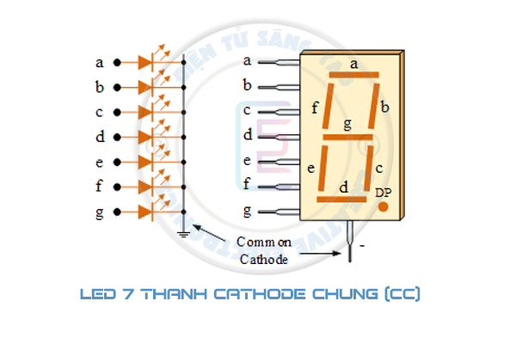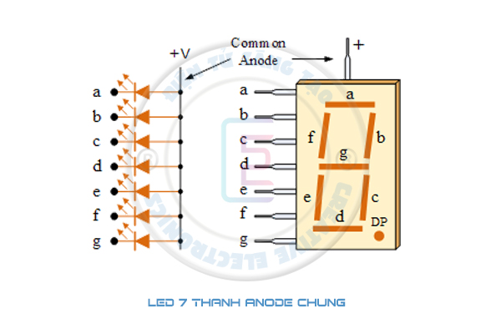

Nói chung là LED 7 thanh Anode chung thường phổ biến hơn vì các mạch điện thường sử dụng nối với nguồn chung. Với một số lưu ý rằng LED 7 thanh Cathode chung thông thường các mạch đều nối cực dương chung và ngược lại vì thế nếu nối với dương nguồn của mạch thì LED 7 đoạn Cathode chung sẽ không thể phát sáng.

Tùy thuộc vào các chữ số thập phân mà LED hiển thị. LED sẽ nên được phân cực thuận. Chẳng hạn, nếu hiển thị chữ số 0 thì chúng ta bắt buộc cần phải làm sáng 6 đoạn LED tương ứng đó à a, b, c, d, f. Do đó, các con số khác nhau sẽ được thể hiện từ 0 – 9 trên màn hình.

**4.3. Bảng chân lý của LED 7 thanh:**

Đối với LED 7 thanh để hiển thị chính xác các con số từ 0 – 9 như mong muốn thì chúng ta cần phải tạo ra một bảng chân lý để giúp chúng ta nắm bắt và hiển thị những con số, ký tự một cách nhanh chóng và dễ dàng hơn.

|  |  |  |  |  |  |  |  |
| --- | --- | --- | --- | --- | --- | --- | --- |
| Decimal Digit | **Individual Segments Illuminated** | | | | | | |
| a | b | c | d | e | f | g |  |
| 0 | 1 | 1 | 1 | 1 | 1 | 1 |  |  |
| 1 |  | 1 | 1 |  |  |  |  |  |
| 2 | 1 | 1 |  | 1 | 1 |  | 1 |  |
| 3 | 1 | 1 | 1 | 1 |  |  | 1 |  |
| 4 |  | 1 | 1 |  | 1 |  | 1 |  |
| 5 | 1 |  | 1 | 1 |  | 1 | 1 |  |
| 6 | 1 |  | 1 | 1 | 1 | 1 | 1 |  |
| 7 | 1 | 1 | 1 |  |  |  |  |  |
| 8 | 1 | 1 | 1 | 1 | 1 | 1 | 1 |  |
| 9 | 1 | 1 | 1 |  |  | 1 | 1 |  |

**5. Biến trở:**

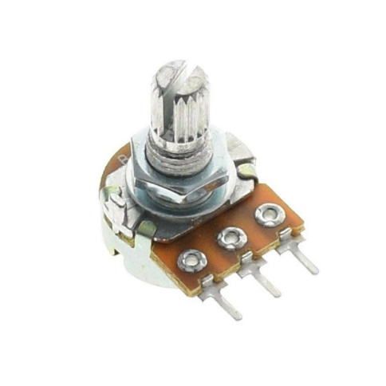

**5.1. Biến trở là gì:**

Ngoài các điện trở có giá trị không thể thay đổi, thì một số loại điện trở có giá trị có thể thay đổi và đó chính là biến trở.  Chúng có thể được sử dụng trong các mạch điện để điều chỉnh các hoạt động của mạch điện.

* Quang trở là điện trở có giá trị thay đổi theo cường độ sáng chiếu vào điện trở
* Biến trở nhiệt: có giá trị thay đổi theo nhiệt độ.
* Loại biến trở chúng ta thường gặp nhất là biến trở chúng ta có thể thay đổi bằng cách xoay vít.

**5.2. Cấu tạo:**

Biến trở thường được nối với các bộ phận khác trong một mạch điện gồm ba chốt: hai chốt nối với hai đầu biến trở, chốt còn lại nối với con chạy hoặc tay quay. Biến trở thường được ráp trong máy phục vụ cho quá trình sửa chữa, cân chỉnh của kỹ thuật viên, biến trở có cấu tạo như hình bên dưới:

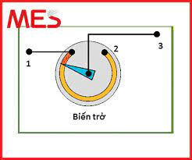

**5.3. Nguyên lý và công dụng:**

Đúng như tên gọi của nó là làm thay đổi điện trở, nguyên lý hoạt động chủ yếu của biến trở là các dây dẫn được tách rời dài ngắn khác nhau. Trên các thiết bị sẽ có vi mạch điều khiển hay các núm vặn. Khi thực hiện điều khiển các núm vặn các mạch kín sẽ thay đổi chiều dài dây dẫn khiến điện trở trong mạch thay đổi.

Thực tế việc thiết kế mạch điện tử luôn có một khoảng sai số, nên khi thực hiện điều chỉnh mạch điện người ta phải dùng biến trở, lúc này biến trở có vai trò phân áp, phân dòng trong mạch. Ví dụ: Biến trở được sử dụng trong máy tăng âm để thay đổi âm lượng hoặc trong chiếu sáng biến trở dùng để thay đổi độ sáng của đèn…

**5.4. Các loại biến trở:**

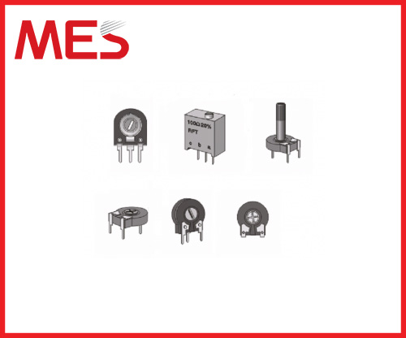

Biến trở được phân loại thành:

* Biến trở tay quay
* Biến trở con chạy
* Biến trở than
* Biến trở dây quấn

Sau đây tôi xin trình bày cách thức hoạt động của sản phẩm:

Sau khi cấp nguồn 32 đèn led đơn sáng dần rồi tắt dần, sáng dần rồi tắt dần, tốc độ được điều khiển bằng biến trở. Sau khi bấm Mode 32 đèn led đơn sáng hết, 2 đèn led 7 thanh bên trái sáng chữ M, 2 đèn led bên phải sáng 00. Sử dụng nút UP, DOW để tăng giảm các chế độ, bấm THỰC HIỆN để vào chế độ cần làm việc. Mode 1 cho phép gán giá trị đếm, bấm UP, DOW để tăng giảm giá trị đếm, bấm THỰC HIỆN để bắt đầu đếm, tốc độ đếm được điều khiển bằng biến trở, bấm Mode để quay lại chọn chế độ mới. Mode 2 cho phép điều khiển động cơ bằng biến trở. Mode 3 cho phép hiển thị giá trị analog từ 0000 đến 9999 giá trị được thay đổi bằng biến trở. Mode 4 cho phép 32 đèn led sáng nhiều kiểu.